激光点云技术勾勒真实世界
在百度世界LBS分论坛上推出后广受期待的百度全景，于11月初再度更新。本次更新增加了新的产品形态，定名为“激光全景“，将通过整合先进的点云测绘技术，大幅提升用户体验。为实现全景视图的3D模型化，百度激光全景选择以数据采集技术为突破点，率先引入更为先进的测绘技术——激光点云（Laser Point Cloud）。据了解，在新版本中上线的襄阳市全景，便是通过激光点云技术勾勒完成。
业界普遍认为，3D化的全景交互方式将带来更真实的浏览体验以及更广阔的可能性，是地图行业发展的大趋势。国外较为成熟的街景产品如谷歌街景，早已开始在产品中融合激光点云技术，而国内目前还没有其他地图产品敢于做这样的尝试。百度激光全景此次更新为中国用户带来了领先的点云技术，可以说引领所有泛街景产品进入了全新时代。
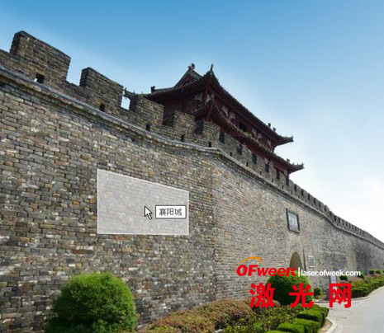
激光点云国内首次试水 百度引领地图业进入全新时代
激光点云测绘技术本质上属于点云技术的一种形式。点云技术，是指通过海量点集合来表示空间内物体的坐标和分布的一种技术，通过在空中绘制出大量的点，并用这些点来形成数据集合，从而建立起三维模型来表示空间的表面特性。简单来说，百度激光全景的激光点云测绘技术能够使虚拟空间的三维拟真成为可能。
百度激光全景究竟是如何在地图产品中运用点云技术的？据了解，百度激光全景在道路采集车上安装了激光装置，它能在汽车行进过程中不断扫描周边环境，并收集反射回来的激光信息。根据激光从远近不同的物体表面反射回来的时间差，计算机将这些激光信息转化成3D空间模型，进而绘制出道路两侧的高楼大厦。
有了激光点云技术，百度激光全景就能够获得城市街道的三维数据，并得以建立起道路3D模型，识别全景中的建筑、围墙、道路和天空，并对用户的操作做出实时反馈。在3D化的全景中浏览，鼠标指针仿佛具备了触觉，让用户更真实地触摸城市的轮廓。
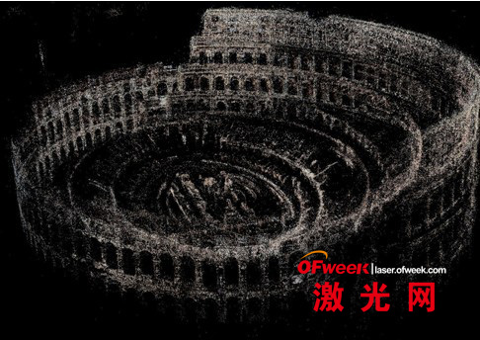
激光点云技术的原理及呈现效果

足不出户逛商场 百度激光全景带来无限种可能
过去的街景照片都只是简单的二维图片，用户需要在大脑中将二维图片想象成三维世界。这对人脑来说似乎简单，但要使用计算机将二维图片“转换“成三位世界非常困难。当用户点击街景中建筑物时，电脑无法获知它是什么样的建筑物，也就无法对用户的点击做出反馈。因此，二维街景图片使得用户在交互方面处处受限，而百度激光全景采用点云测绘技术后，将为用户的体验带来无限种可能。
尽管目前的激光点云技术还只是全景领域的一个前瞻性尝试，尚未深度整合到产品之中，但它所预示的无限可能性却代表了全景产品的未来。先进的点云数据可以使得百度全景对真实世界的拟真更加精准，带来细腻而流畅的用户体验。而一旦成功地将城市街道3D模型化，全景便能够智能识别周边信息，给用户带来更丰富的地点信息。
瞄准未来，初生牛犊的百度激光全景已然走在了行业前沿。可以畅想这样一幅画面：“用户徜徉在百度全景中，只要指着远处的高楼，全景就会告诉他那是刚刚建成的购物中心。只需一键点击，用户转瞬即可穿梭到购物中心门前。他还可以进去逛一逛，找到他最喜欢的时装店，看看本季度最新款式的衣服，然后把它们分享给亲密的朋友。”所有这一切，都将依托于百度全景强悍的激光点云技术。
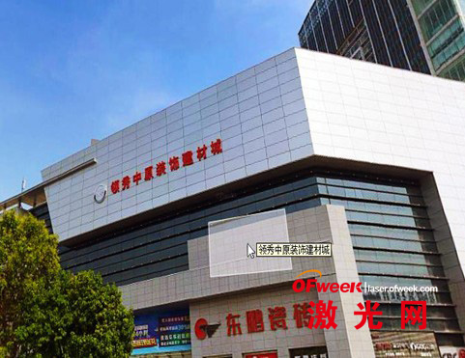
激光点云技术勾勒出的商店外观
业界分析人士表示，新版百度全景上线了襄阳市的全景，采用激光点云技术来勾勒出这座有着悠久历史的文化名城，或许具有象征意义：对于这个诞生不到3个月的产品来说，在一线城市大规模地运用点云测绘技术还需要时间，但这并不妨碍百度全景以襄阳为实验基地，开始攻克未来的技术难题。从这一策略可以窥见百度全景的耐心和雄心，不仅关注眼前的得失，更通过踏实的技术积累来实现厚积薄发。

